  ISAE UNIVERSIDAD | SISTEMA DE INFORMACIÓN  DIRECCIÓN DE INVESTIGACIÓN Y POSTGRADO  Proyecto N° 8: Promoción de la investigación en la comunidad universitaria | SI-DIP
Páginas
65
Fecha
Noviembre 2016

CONTENIDO

- NOMBRE DE LA ACTIVIDAD

- OBJETIVOS

- FECHA

- LUGAR

- RESPONSABLES

- PARTICIPANTES

- ESPECTATIVAS INICIALES

- LOGROS FINALES.

- EVIDENCIAS DE LA ACTIVIDAD

ISAE UNIVERSIDAD | SISTEMA DE INFORMACIÓN  DIRECCIÓN DE INVESTIGACIÓN Y POSTGRADO  Proyecto N° 8: Promoción de la investigación en la comunidad universitaria | Código SI-DIP
 |  | Páginas
Fecha
Noviembre 2016

1. NOMBRE DE LA ACTIVIDAD
La actividad se denomina:

Actividad N°6: Presentar proyectos de investigación como resultado de la capacitación

ISAE UNIVERSIDAD | SISTEMA DE INFORMACIÓN  DIRECCIÓN DE INVESTIGACIÓN Y POSTGRADO  Proyecto N° 8: Promoción de la investigación en la comunidad universitaria | SI-DIP
 |  | Páginas
Fecha
Noviembre -2016

2. OBJETIVOS
2.1 GENERAL
- Realizar investigaciones aplicando los siete pasos de la investigación, los conocimientos adquiridos durante la participación en diversos seminarios y mediante el uso de documentación bibliográfico.

2.2 OBJETIVOS ESPECÍFICOS
2.2.1. Aplicar los siete pasos básicos para el desarrollo de una investigación en el área de su profesión.

2.2.2. Utilizar las herramientas y los gestores de búsqueda aprendidas para el desarrollo de las investigaciones.

2.2.3 Elaborar las encuestas a partir de las variables, dimensiones, indicadores y sub- indicadores.

2.2.4 Validar las encuestas una vez elaboradas para verificar la confiabilidad

2.2.5 Presentar los hallazgos y resultados de la investigación de manera gráfica y en tabla según las recomendaciones dadas a un público dentro y fuera de la universidad.

ISAE UNIVERSIDAD | SISTEMA DE INFORMACIÓN  DIRECCIÓN DE INVESTIGACIÓN Y POSTGRADO  Proyecto N° 8: Promoción de la investigación en la comunidad universitaria | SI-DIP
 |  | Páginas
Fecha
Noviembre 2016

3. FECHA
3.1 La actividad se desarrolló a lo interno y externo de ISAE Universidad.
Fecha | Lugar | Investigación
11 al 13 de febrero | ISAE Universidad, sede David | Factores que inciden en la adquisición de competencias psicomotricista de las estudiantes en la Licenciatura en Educación Preescolar, ISAE Universidad, sede David  Efectos de la implementación de las TIC en la praxis educativa de los docentes de ISAE Universidad, 2015  El impacto de la inteligencia emocional en la en la formación integral de los estudiantes de los estudiantes de ISAE Universidad en el Distrito de David, 2015
26 de octubre | Expo UAM | El impacto de la inteligencia emocional en la en la formación integral de los estudiantes de los estudiantes de ISAE Universidad en el Distrito de David, 2015  El Juego y la Resiliencia,
19 al 22 de octubre | XVI Congreso Nacional de Ciencia y Tecnología | Incidencia de las emisiones de combustible fósil búnker C2 y agentes socio-económicos sobre la calidad de vida de los Chorreranos  Impacto de las causas y tipos de conflictos en la convivencia dentro del contexto andragógico en el nivel superior.
3 al 9 de julio | Congreso de OMEP, Seoul-Korea | Desarrollo del pensamiento lógico matemático y comunicativo en niños de 4 y 5 años.

ISAE UNIVERSIDAD | SISTEMA DE INFORMACIÓN  DIRECCIÓN DE INVESTIGACIÓN Y POSTGRADO  Proyecto N° 8: Promoción de la investigación en la comunidad universitaria | SI-DIP
 |  | Páginas
Fecha
Noviembre 2016

4. LUGAR
4.1 La actividad tuvo lugar en;

UNIVERSIDAD | EVENTO | FECHA | LUGAR
ISAE Universidad, | Café Investigativo | Salón Biblioteca | Sede David,
Universidad Americana | V Encuentro Nacional Interuniversitario de Investigadores de Panamá | Expo Investigación 2016, 26 y 27 de octubre del 2016, de 5:00 p.m. a 9:00 p.m. | Universidad Americana Sede Panamá Centro, Auditorio Área Bancaria, calle Ricardo Arias y Av. 3era Sur
APANAC | XVI Congreso de Ciencias y Tecnología, “Jornada de Iniciación Científica Nacional,” | Del 19 al 22 de octubre de 2016 | Panamá, Wyndham Albrook Mall Hotel.
OMEP | 68th OMEP World Assembly and International Conference | July 4-8, 2016 | Ewha Womans University, Seoul, Korea

ISAE UNIVERSIDAD | SISTEMA DE INFORMACIÓN  DIRECCIÓN DE INVESTIGACIÓN Y POSTGRADO  Proyecto N° 8: Promoción de la investigación en la comunidad universitaria | SI-DIP
 |  | Páginas
Fecha
Noviembre 2016

5. RESPONSABLES
5.1 Los responsables de la actividad son los siguientes:
5.1.1Rectoría
5.2 Vice rectoría de Administración
5.3 Dirección de Finanza
5.4 Dirección de Investigación y Postgrado
5.5 Coordinación de ISAE Universidad, sede David
5.6 Coordinación de ISAE Universidad, sede La Chorrera
5.7 Coordinación de inglés, sede Panamá
5.8 Organización Mundial de Preescolar, Panamá

ISAE UNIVERSIDAD | SISTEMA DE INFORMACIÓN  DIRECCIÓN DE INVESTIGACIÓN Y POSTGRADO  Proyecto N° 8: Promoción de la investigación en la comunidad universitaria | SI-DIP
 |  | Páginas
Fecha
Noviembre 2016

6. PARTICIPANTES
6.1 Los participantes fueron los siguientes:
Investigación | Participantes
Factores que inciden en la adquisición de competencias psicomotricista de las estudiantes en la Licenciatura en Educación Preescolar, ISAE Universidad, sede David | Valencia,Marixenia  Rodríguez, Teodoro  Virgilio, Espinoza (docente)
Internet y su aplicación en la enseñanza de la Educación Superior en ISAE Universidad | Chavarría, Belkis  Gómez, Marixenia  Gaitán, Leidy  Virgilio,Espinoza (Docente)
Efectos de la implementación de las TIC en la praxis educativa de los docentes de ISAE Universidad, 2015 | Camargo, Viridiana  Vinda, Gladys  Villareal, Alexis  Virgilio Espinoza (Docente)
El impacto de la inteligencia emocional en la en la formación integral de los estudiantes de los estudiantes de ISAE Universidad en el Distrito de David, 2015 | Araúz, Guira  Espinoza, Mixenia  Pérez, Ana Gloria  Virgilio, Espinoza (Docente)
Incidencia de las emisiones de combustible fósil búnker C2 y agentes socio-económicos sobre la calidad de vida de los Chorreranos  Impacto de las causas y tipos de conflictos en la convivencia dentro del contexto andragógico en el nivel superior. | Raúl Archibold
Desarrollo del pensamiento lógico matemático y comunicativo en niños de 4 y 5 años. | Ulina Mapp

ISAE UNIVERSIDAD | SISTEMA DE INFORMACIÓN  DIRECCIÓN DE INVESTIGACIÓN Y POSTGRADO  Proyecto N° 8: Promoción de la investigación en la comunidad universitaria | SI-DIP
 |  | Páginas
Fecha
Noviembre 2016

7. EXPECTATIVAS INICIALES
7.1 Las expectativas iniciales
- Que los docentes que iniciaron sus estudios investigativos en el curso de Diplomado Académico en Gestión y Desarrollo de Proyectos de Investigación y el acompañamiento de las tutorías para el progreso del estudio logren finalizar el estudio después de afianzar los conocimientos de estadística inferencial
- Que los docentes logren avanzar en la investigación y terminar el estudio
- Que los docentes logren trabajar en equipo y durante los periodos de análisis y discusión fortalezcan los conocimientos investigativos.
- Que la lectura es fundamental para la sustentación de las teorías y el dominio del tema a estudiar.

ISAE UNIVERSIDAD | SISTEMA DE INFORMACIÓN  DIRECCIÓN DE INVESTIGACIÓN Y POSTGRADO  Proyecto N° 8: Promoción de la investigación en la comunidad universitaria | SI-DIP
 |  | Páginas
Fecha
Noviembre 2016

8. LOGROS FINALES
Los logros de la actividad se enumeran de la siguiente manera:

8.1.1 Los docentes aplican los conocimientos en el desarrollo de las investigaciones
8.1.2 Los docentes participan en diferentes eventos para dar a conocer sus hallazgos y análisis de los resultados.
8.1.3Los docentes someten sus escritos a investigadores expertos, mediante arbitraje nacional e internacional y aceptan las críticas como una forma de aprender y crecer en el área de investigación
8.1.4 La universidad aumenta su número de investigaciones y crea una red para inscribir a nuevos investigadores para que desarrollen estudios de acuerdo a las líneas de la universidad.
8.1.5 Ingreso de nuevos docentes a los grupos de investigación; a los cursos de diplomados.
8.1.6 En ISAE Universidad, sede David han sustentado sus proyectos de investigación a la fecha 15 docentes que integran cinco grupos de investigación.

Línea de Investigación | Sub-línea de investigación | Investigaciones
Ciencias de la Educación y Humanidades | Educación Preescolar/ Psicomotricidad | Factores que inciden en la adquisición de competencias psicomotricista de las estudiantes en la Licenciatura en Educación Preescolar, ISAE Universidad, sede David  Desarrollo del pensamiento lógico matemático y comunicativo en niños de 4 y 5 años.
Ciencias de la Educación y Humanidades - Informática | Internet y educación superior  Implementación de las TICs y la praxis educativa | Internet y su aplicación en la enseñanza de la Educación Superior en ISAE Universidad  Efectos de la implementación de las TIC en la praxis educativa de los docentes de ISAE Universidad, 2015
Ciencias de la Educación y Humanidades | Impacto emocional y estudiantes de ES | El impacto de la inteligencia emocional en la en la formación integral de los estudiantes de los estudiantes de ISAE Universidad en el Distrito de David, 2015  Incidencia de las emisiones de combustible fósil búnker C2 y agentes socio-económicos sobre la calidad de vida de los Chorreranos  Impacto de las causas y tipos de conflictos en la convivencia dentro del contexto andragógico en el nivel superior.

ISAE UNIVERSIDAD | SISTEMA DE INFORMACIÓN  DIRECCIÓN DE INVESTIGACIÓN Y POSTGRADO  Proyecto N° 8: Promoción de la investigación en la comunidad universitaria | SI-DIP
 |  | Páginas
Fecha
Noviembre 2016

9. EVIDENCIAS DE LA ACTIVIDAD
9.1 Investigaciones presentadas


ISAE UNIVERSIDAD
SEDE DAVID

EDUCACIÓN CONTINUA

DIPLOMADO EN GESTIÓN Y DESARROLLO DE PROYECTOS DE INVESTIGACIÓN
FACTORES QUE INCIDEN EN LA ADQUISICIÓN DE COMPETENCIAS PSICOMOTRICISTA DE LAS ESTUDIANTES EN LA LICENCIATURA EN EDUCACIÓN PREESCOLAR, ISAE UNIVERSIDAD CHRIQUÍ, 2015.

POR:
MARIXENIA Y. VALENCIA B. 4-281- 462
JOSÉ T. RODRÍGUEZ 8-207-1456
DAVID, CHIRIQUÍ 2016

Factores que inciden en la adquisición de competencias psicomotricista de las estudiantes en la Licenciatura de Educación Preescolar, ISAE Universidad, sede David

Marixenia Y. Valencia B; José T. Rodríguez

Docentes de ISAE Universidad, sede David

Resumen

La psicomotricidad es la acción del sistema nerviosos central que crea una conciencia en el ser humano sobre los movimientos que realiza, mediante patrones motores, tales como: velocidad, espacio y tiempo. Este término se divide en dos: motriz, que se refiere al movimiento y psico que determina la actividad psíquica en dos fases: socio-afectivo y cognitivo. Ambas constituyen el proceso integral de la persona. Jean Piaget, en sus estudios señala que la inteligencia se construye a partir de la actividad motriz. El objetivo del estudio es analizar algunos factores que inciden en las competencias psicomotoras de las estudiantes de la Licenciatura de Preescolar. El estudio integra una muestra de 86 estudiantes del énfasis en Estimulación Temprana. Entre los hallazgo relacionados con el nivel de adquisición de capacidades psicomotrices un 48% de la población estudiada presentan dificultad para trabajar con actividades lúdicas en este nivel.

Palabras Claves:
Psicomotora, motriz, actividad lúdica, estimulación temprana

INTRODUCCIÓN
El concepto de psicomotricidad es bastante reciente (DUPRÉ, 1905), su incorporación al ámbito educativo se produce durante la década de los setenta. Este término ocupa un lugar importante en la educación infantil, sobre todo en la primera infancia, en donde se reconoce la relación entre desarrollo motor, afectivo e intelectual. Además, la psicomotricidad es la acción del sistema nervioso central que crea una conciencia en el ser humano sobre los movimientos que realiza a través de los patrones motores, ritmo, el espacio, el tiempo, lateralidad, esquema corporal.

El docente de educación preescolar requiere tener presente que la psicomotricidad es uno de los pilares en los que se fundamenta el desarrollo de cada niño y niña desde el nacimiento y por ende, se deben organizar actividades diarias que refuerce el área, lo cognitivo y lo social.

Para ello, las herramientas para la intervención psicomotriz: estructura, tiempos, espacios y materiales para la praxis educativa a través de actividades lúdicas para el desarrollo sensorio motor, simbólico, representacional como herramienta metodológica favorece el desarrollo infantil.

Este estudio analiza los factores que requiere tener un docente de educación preescolar, en cuanto a capacidades psicomotrices:
*Capacidad de observación y escucha.
*Expresividad psicomotriz.
*Capacidad de utilizar diferentes estrategias de implicación en el juego para favorecer el desarrollo infantil.
*Competencias para elaborar de manera creativa y ajustada diferentes escenarios para la práctica psicomotriz.
*Capacidad de comunicación con la familia y otros profesionales.
*Capacidad de mirarse.

Metodología
El estudio es de tipo descriptivo en donde se seleccionaron una serie de conceptos o variable, midiendo cada una de manera independiente, con la finalidad de describirlas. Para la cual, se consideró a las estudiantes de la carrera de Educación Preescolar en énfasis en Estimulación Temprana y analizar sus actitudes en canto al desarrollo psicomotor y sus preferencias por los juegos lúdicos. Para la recolección de la información se utilizó las técnicas de observación,
Cabe señalar que, el instrumento fue un cuestionario estructurado por catorce ítems escritos, predefinidos, secuenciados y separados por indicadores tales como: aprendizaje

GRÁFICA #1
MANEJ0 LA TERMINOLOGÍA REFERENTE A LA ESPECIALIDAD
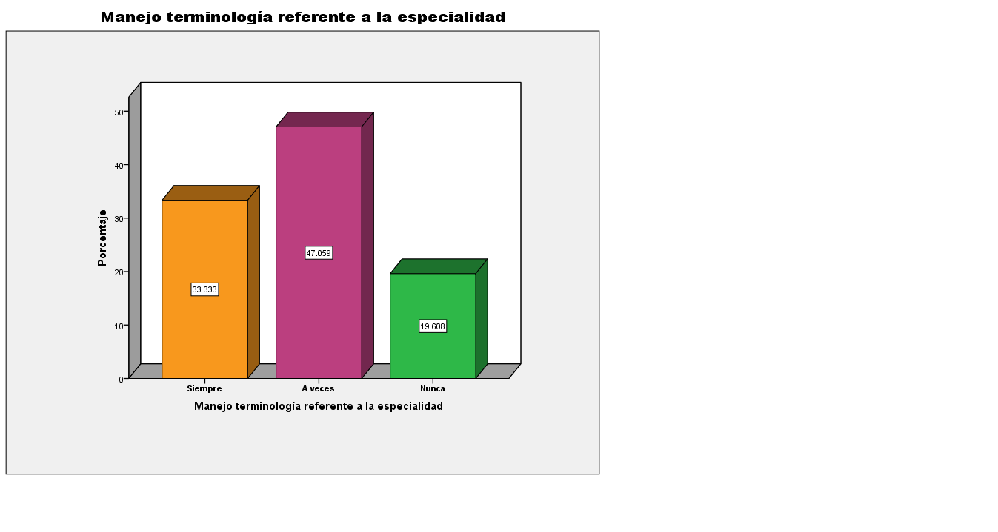
Fuente: Encuesta aplicada a las estudiantes de Lic. Preescolar énfasis en Estimulación Temprana, Septiembre 2015.

El 33.33% de la población estudiada generalmente maneja la terminología referente a la especialidad, mientras el 47,05% siempre interactúa utilizando la terminología y el 19,60 fue deficiente. El mayor porcentaje del grupo generalmente maneja la terminología regular, a pesar de que los estudiantes, pero esto no es indicativo de que no se manejen de la mejor manera en la praxis educativa.

GRÁFICA Nº2
MANEJO CONCEPTO DE LOS REFLEJOS BÁSICOS
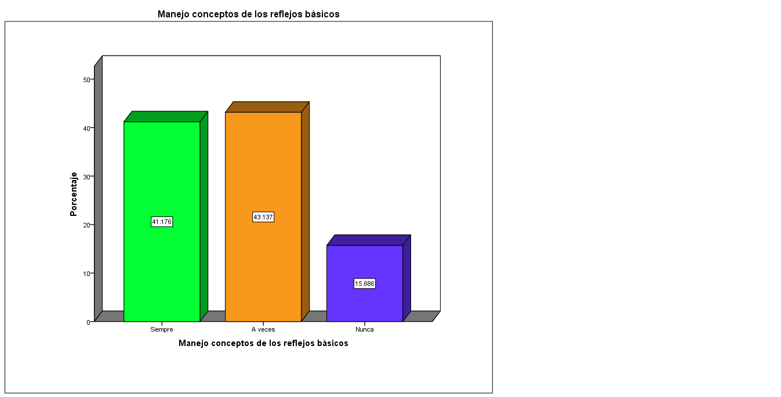
Fuente: Encuesta aplicada a las estudiantes de Lic. Preescolar énfasis en Estimulación Temprana, Septiembre 2015
El 41 % de la muestra siempre identifica los reflejos básicos, mientras que el 43% fue regular y el 8% deficiente. Esto indica que el mayor porcentaje de la población estudiada, presenta un manejo regular de los reflejos básico del niño y niña. Los reflejos en el infante demuestran los niveles de integración de la motricidad, y por ende la visualización del desarrollo de la psicomotricidad: lateralidad, el tono muscular, el espacio temporal, esquema corporal, motricidad fina y gruesa.

GRÁFICA # 3
ESTABLEZCO COMUNICACIÓN EN LO CORPORAL, MOVIMIENTO Y EL LENGUAJE
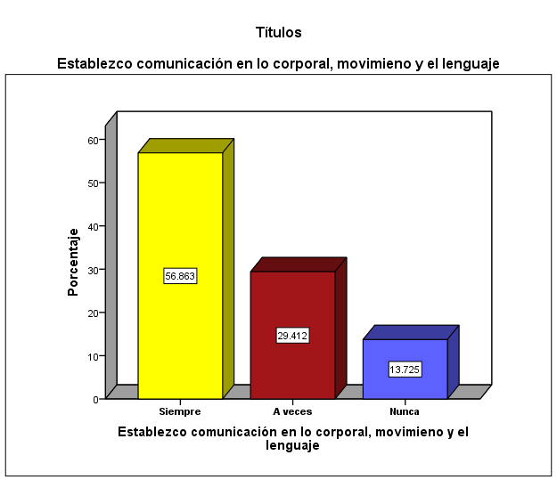
Fuente: Encuesta aplicada a las estudiantes de Lic. Preescolar énfasis en Estimulación Temprana, Septiembre 2015
El 15,8 % de la población conoce las competencias sensorio motoras en la primera infancia, mientras que el 58,8 % generalmente y el 25.4% deficiente. El mayor porcentaje de la población estudiada generalmente identifica los patrones sensorio motores, indicando el resultado del dominio del desarrollo del infante manera integral en su movimiento corporal, su relación y comunicación con el mundo que lo rodea

CONCLUSIONES

*Existe incidencia significativa de factores en la adquisición de capacidades psicomotrices en las estudiantes que cursan la Licenciatura de Educación Preescolar con énfasis en Estimulación Temprana en ISAE Universidad, determinándose mediante la aplicación de un cuestionario demostrando que el cuarenta y tres por ciento (43.13%) generalmente puede integrar los niveles de integración de la motricidad a la praxis educativa.

*Los resultados obtenidos nos indican que el cuarenta y ocho por ciento (48%) de las estudiantes de la Licenciatura en Preescolar no manejan la terminología práctica de la especialidad, haciendo más evidente la adquisición de las capacidades psicomotrices

*Un setenta y seis por ciento (76%) de los estudiantes no poseen los conocimientos prácticos lúdico motriz que condiciona la adquisición de las capacidades psicomotrices haciendo más evidente su desarrollo formativo.

*El nivel de adquisición de las capacidades psicomotrices en las estudiantes se condiciona la integración del constructo del aprendizaje teórico práctico, evidenciado con el ochenta y cuatro por ciento (84.54%) de la población estudiada denota inseguridad y poca participación en actividades al conocimiento vivencial de la utilización del espacio, los objetos y los otros.

RECOMENDACIONES

*Consideramos relevante ampliar y profundizar la investigación expuesta en relación a los factores que inciden en la adquisición de capacidades psicomotrices para el desarrollo integral de las estudiantes de la licenciatura de educación preescolar con énfasis en estimulación Temprana.

*Exhortar a los administrativos de ISAE Universidad para que considere la creación de un Laboratorio de Psicomotricidad, con la finalidad de proporcionarles a las estudiantes las herramientas prácticas para un buen manejo de las habilidades psicomotrices. De manera dinámica que le permita crear, modificar o reinterpretar estrategias lúdicas motrices.

*Incentivar a los directivos de ISAE Universidad para que organice Capacitaciones a las estudiantes referente a temáticas: psicomotricidad, Capacidades psicomotoras, Estimulación Temprana, entre otros con la finalidad de mejorar la formación integral de las estudiantes de preescolar.

BIBLIOGRAFÍA
Aucouturier, B.; Darrault, I. y Empinet, J. L., (1985). La práctica psicomotriz. Reeducación y Terapia. Barcelona: Médica y Técnica.

Boscaini, F. (2000). La educación psicomotriz en la relación pedagógica. Psicomotricidad. Editorial Citap . Madrid, España-

Lapierre, A. (1990). El lugar del cuerpo en la educación. Las diversas concepciones y su integración en la relación educativa. Cuadernos de Psicomotricidad y Educación. Buenos Aires, Argentina

ISAE UNIVERSIDAD
SEDE DAVID
EDUCACIÓN CONTINUA

DIPLOMADO EN GESTIÓN Y DESARROLLO DE PROYECTOS DE INVESTIGACIÓN

“INTERNET Y SU APLICACIÓN EN LA ENSEÑANZA DE LA EDUCACIÓN SUPERIOR EN ISAE UNIVERSIDAD”

FACILITADOR:
MGTER. VIRGILIO ESPINOZA
AUTORAS:
Marixenia Gómez 4-716- 1744
Leidys Gaitán 4-225-888-5
Belkis Chavarría 4-263-997

Agosto 2015

.

ISAE UNIVERSIDAD
SEDE DAVID
EDUCACIÓN CONTINUA
DIPLOMADO EN GESTIÓN Y DESARROLLO DE PROYECTOS DE INVESTIGACIÓN
EFECTOS DE LA IMPLEMENTACIÓN DE LAS TIC’S EN LA PRAXIS EDUCATIVA DE LOS DOCENTES DE ISAE UNIVERSIDAD 2015

A CONSIDERACIÓN DEL INVESTIGADOR:

MGTER. VIRGILIO ESPINOZA
INVESTIGADORES:

MSc. Viridiana I. Camargo
MSc. Gladys Vinda
MSc. Alexis Villarreal

17 de agosto 2015

Efectos de la implementación de las TIC´s en la praxis educativa de los docentes de ISAE UNIVERSIDAD, 2016.

RESUMEN
El uso de las Tecnologías de la información y la comunicación en la actualidad es una clara necesidad para lograr en los estudiantes aprendizajes significativos, puesto que estos son originarios digitales y su aprendizaje está basado en el uso de las tecnologías, es una manera de aprender en un ambiente agradable y cómodo para ello.
Sin embargo los docente son lo opuestos a los estudiantes, estos son inmigrantes digitales ya que no nacieron en la época de la tecnología. Es importante que los docentes utilicen las TIC´s en su praxis educativa, para que sus clases resulten interesantes y los estudiantes sean colaborativos y participativos en las clases y logren aprendizajes significativos.
El uso de las Tic´s permite la utilización una gran variedad de herramientas tecnológicas que mejoran la calidad enseñanza aprendizaje. Muchos docentes consideran que utilizar las Tic´s en las aulas se resumen en la utilización del proyector multimedia y la computadora, es importante que los docentes se instruyan en el manejo y uso de las herramientas tecnológicas.

ABSTRACT
The use of information and communications technology in classrooms today is a clear need to bring in significant learning students, since these are digital natives and learning is based on the use of technology is one way to learn in a pleasant and comfortable environment for it.
But the teachers are so opposed to students, these are digital immigrants because they were not born in the era of technology. It is important that teachers use ICTs in their educational practice, so classes are interesting and students are collaborative and participatory classes and achieve meaningful learning.
The use of ICT allows use a variety of technological tools to improve teaching quality learning. Many teachers believe that using ICTs in classrooms are summarized in the use of multimedia projector and computer, it is important that teachers are trained in the handling and use of technological tools.

INTRODUCCIÓN

Como consecuencia de los avances científicos-tecnológicos, muchos factores han cambiado con relación a lo pedagógico, cambios de relaciones entre los alumnos y docentes.

En este sentido, las universidades en Panamá se han visto, en rezago en actividades de investigación y metodologías obsoletas para el manejo de la información.
Todas las instituciones de educación superior están convocadas al desarrollo humano, social y sostenible a través de la investigación, por lo que es visto la participación docente es mínima.

En la actualidad los docentes deben tener conocimiento para el manejo tecnológico de la información y aplicar estas herramientas en la praxis educativa. En este sentido es necesario hacer una evaluación de los profesionales que están dejando de ser funcionales, ya que tenemos un compromiso con los estudiantes en la orientación del aprendizaje.

La tecnología de la información debe estar entrelazada con la ciencia y la sociedad, es decir que nos permita obtener un saber basado en la experiencia y la reflexión. Como muestra de esto la tecnología modifica la vida de las personas, sus valores y necesidades.

En consecuencia, avanzamos progresivamente si desarrollamos un sistema de enseñanza que comprenda el uso de metodología y tecnología de la información y la comunicación, compartiendo la enseñanza presencial y a distancia, y que esté vinculado con un modelo educativo.

Para esto es necesario que haya un patrón educativo que incluya aspectos de organización o apoyo administrativo, la infraestructura y equipamiento aplicable a un programa de educación a distancia (tecnología de la información y redes de comunicación) y funcionalidad que permita seguir dentro de la plataforma y utilizar otros entornos virtuales.

El uso del Internet hace que los estudiantes se animen a comunicarse con sus profesores y que permita la experiencia del aprendizaje ser ameno y global.
que permita la experiencia del aprendizaje ser ameno y global.
METODOLOGÍA

La investigación se realizó con la aplicación de encuestas antes y después sobre el manejo de tecnologías de la información en la praxis educativa.

DESARROLLO DE LA INVESTIGACIÓN

El estudio se realizó con 35 profesores de las diferentes carreras que se imparten en la sede. En la misma se observa que los docentes no conocen ni hacen uso de algunas herramientas como:

- Google Site
- Ivox
- Cam Studio Record
- Pow Toon
- Camstasia
- ExamTime
- HotPotatoes
- Google Drive
- Mega
- Dropbox
- Chamilo o Moodle
- Foro
- Proyector multimedia
- Facebook
- Twitter
- WhatsApp

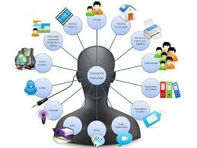

Materiales y Métodos

Se empleo en la investigación la Encuesta. En ella se desarrolla 45 ítemes planteados en el cual se anotan las respuestas. Los datos recopilados de la muestra de docentes se tabularon en el software SPSS de IBM versión 20. Se elaboró tablas y gráficos para su interpretación. La hipótesis de investigación se validó con la prueba Chi cuadrado al 95% de confianza y margen de error de 5%.

Resultados
Gráfica N°7
El docente que use efectivamente las TIC tendrá mejores resultados en el proceso de aprendizaje

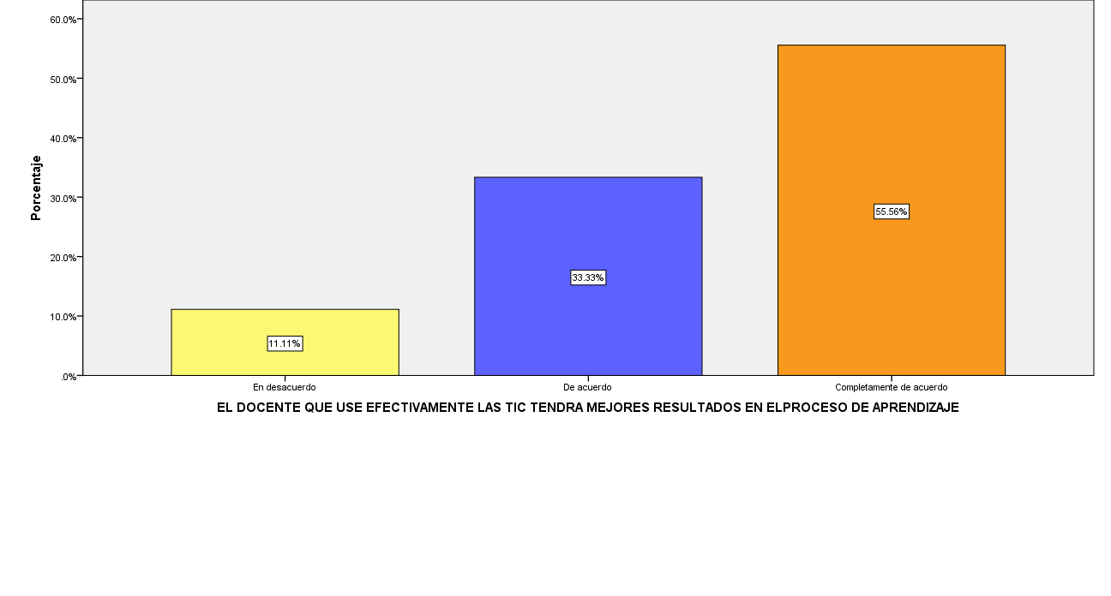
Fuente: Datos tomados del Instrumento realizado por los Autores, 2016

Los docentes encuestados respondieron en forma positiva en un 55.56 % en completamente de acuerdo y un 33.33% de acuerdo al cuestionamiento de que el docente que use efectivamente las TIC tendrá mejores resultados en el proceso de aprendizaje. Ello indica que los docentes deban tener conocimiento para el manejo tecnológico y las utilicen en sus labores diarias.

Gráfica N° 9
Hago uso frecuente de las TIC en el salón de clase

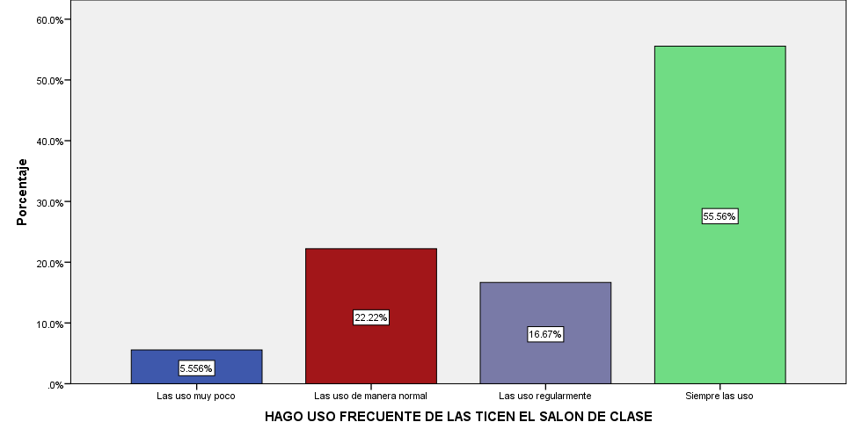
Fuente: Datos tomados del Instrumento realizado por los Autores, 2016

Los docentes respondieron en un 55.56% a que usan las TIC en el salón de clase, mientras que el 5.55 % considera que las usa muy poco. La respuesta positiva indica que sí favorece la experiencia del aprendizaje.

Gráfica N°12
Utilizo las TIC para las clases a distancia

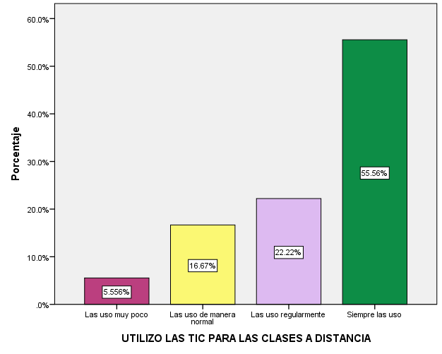
Fuente: Datos tomados del Instrumento realizado por los Autores, 2016
Instrumento realizado por los Autores, 2016

En el ítem de que utilizo las TIC para las clases a distancia reflejó una respuesta positiva de 94.45 % de los docentes consideran que usan esta herramienta de manera normal y regular. Esto señala el interés de los docentes por estar acorde a las necesidades de sus estudiantes y sobrepasar las barreras.

Gráfica N°13
Tengo dominio en los Blogs/site google
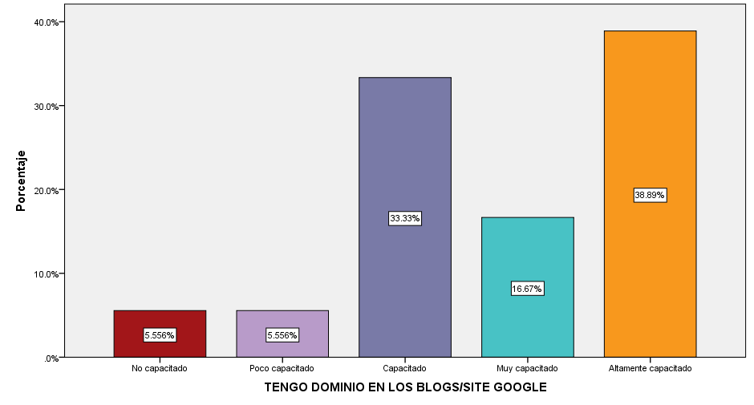
Fuente: Datos tomados del Instrumento realizado por los Autores, 2016

En cuanto a la interrogante sobre si tenía dominio en los blogs y site google los encuestados afirmaron en forma positiva en un 88.89% que se consideraban capacitados. Según esta gráfica los docentes de ISAE están competentes tecnológicamente y eso representa una ventaja para todos los estudiantes que asisten en busca de calidad de educación.

Conclusiones

- Conforme con la investigación los docentes de Isae Universidad indicaron que utilizan las TIC como una herramienta efectiva en la labor docente.

- Los docentes manifestaron que están conscientes que existen algunos obstáculos en el recurso tecnológico que ofrece la universidad a los facilitadores.

- Las estrategias metodológicas innovadoras se tornan difíciles de implementar debido a la carencia de la tecnología de punta tales como: pizarras digitales, equipos reproductores de audio y vídeo, laboratorios y equipos para las carreras tecnológicas

- Los estudiantes se beneficiarán si se implementan las recomendaciones del proyecto.

ISAE UNIVERSIDAD
SEDE DAVID
EDUCACIÓN CONTINUA
DIPLOMADO EN GESTIÓN Y DESARROLLO DE PROYECTOS DE INVESTIGACIÓN
El Impacto de la Inteligencia Emocional en la en la Formación Integral de los Estudiantes de los Estudiantes de ISAE Universidad en el Distrito de David
A CONSIDERACIÓN DEL INVESTIGADOR:

MGTER. VIRGILIO ESPINOZA
INVESTIGADORES:

Guira Araúz
Marixenia Espinoza
Ana Gloria Pérez

13 de febrero de 2015

Fotografía
ISAE UNIVERSIDAD | SISTEMA DE INFORMACIÓN  UNIDAD TÉCNICA DE EVALUACIÓN  INDUCCIÓN A LA PLANTA DOCENTE DE LA ESPECIALIZACIÓN EN DIRECCIÓN Y SUPERVISIÓN ESCOLAR | SI-DIP
 |  | Páginas 20
Fecha
Noviembre 2016
Grupo de docentes de que presentaron el impacto de la inteligencia emocional en la formación integral de los estudiantes de ISAE Universidad en el Distrito de David, 2015.
Araúz, G.; Espinoza, M.; Pérez, A.
Acompañados de Mgter. Espinoza, V (docente Tutor)
Dra. Elizabeth de Freitas (Editora de la revista)
Ulina Mapp, Directora de Investigación y Postgrado


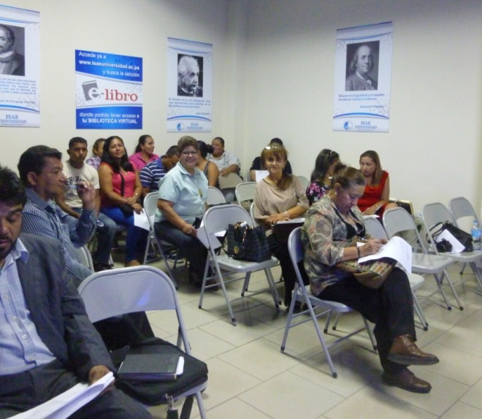
Docentes y educandos de la sede de David, e invitados participantes de los resultados del estudio.

Cartas de Aceptación




Panamá, 19 de octubre de 2016.
Estimada:
Dra. Ulina Mapp
ISAE Universidad
Tenemos el gusto de comunicarle que su investigación titulada “El juego y su resiliencia”, ha sido aceptada para ser presentada en El Quinto Encuentro Nacional Interuniversitario de Investigadores de Panamá, Expo Investigación 2016: Investigación y Docencia en el siglo XXI, Retos y Desafíos de su integración, que se realizará los días 26 y 27 de octubre de 2016. Su ponencia será presentada el día 26 de octubre, a las 6:20 pm en la mesa temática “EXPERIENCIAS INNOVADORAS EN EDUCACIÓN”.
La inauguración de Expo Investigación 2016 será a las 5:30 p.m. en el Auditorio de la Universidad Americana, Sede Panamá Centro.Le solicitamos nos haga llegar la presentación de su ponencia en formato PowerPoint a la dirección de correo electrónico expoinvestigacion2016@uam.ac.pa. Todos los trabajos investigativos se incluirán en un CD de las memorias de evento y además serán publicados de la Revista Institucional de la Universidad Americana CECAVI número 13 y 14.
Por último, le reiteramos el más sincero agradecimiento por su interés en participar en nuestro evento académico.
Sin otro particular, reciba nuestros cordiales saludos.

Mgtra. Alba Mata
Directora de CECAVI

Panamá, 19 de octubre de 2016.

Estimada
Magíster Guira Levanna Araúz
ISAE Universidad

Tenemos el gusto de comunicarle que su investigación titulada “El impacto de la inteligencia emocional en la formación integral de los estudiantes de ISAE Universidad en el Distrito de David, 2015”, ha sido aceptada para ser presentada en El Quinto Encuentro Nacional Interuniversitario de Investigadores de Panamá, Expo Investigación 2016: Investigación y Docencia en el siglo XXI, Retos y Desafíos de su integración, que se realizará los días 26 y 27 de octubre de 2016. Su ponencia será presentada el día 26 de octubre, a las 7:00 – 7:10 pm (10 minutos) en la mesa temática “EXPERIENCIAS INNOVADORAS EN EDUCACIÓN”.
La inauguración de Expo Investigación 2016 será a las 5:30 p.m. en el Auditorio de la Universidad Americana, Sede Panamá Centro. Le solicitamos nos haga llegar la presentación de su ponencia en formato PowerPoint a la dirección de correo electrónico expoinvestigacion2016@uam.ac.pa. Todos los trabajos investigativos se incluirán en un CD de las memorias de evento y además serán publicados de la Revista Institucional de la Universidad Americana CECAVI número 13 y 14.
Por último, le reiteramos el más sincero agradecimiento por su interés en participar en nuestro evento académico.
Sin otro particular, reciba nuestros cordiales saludos.

Mgtra. Alba Mata
Directora de CECAVI
El Juego y la Resilencia

El Juego y la Resiliencia

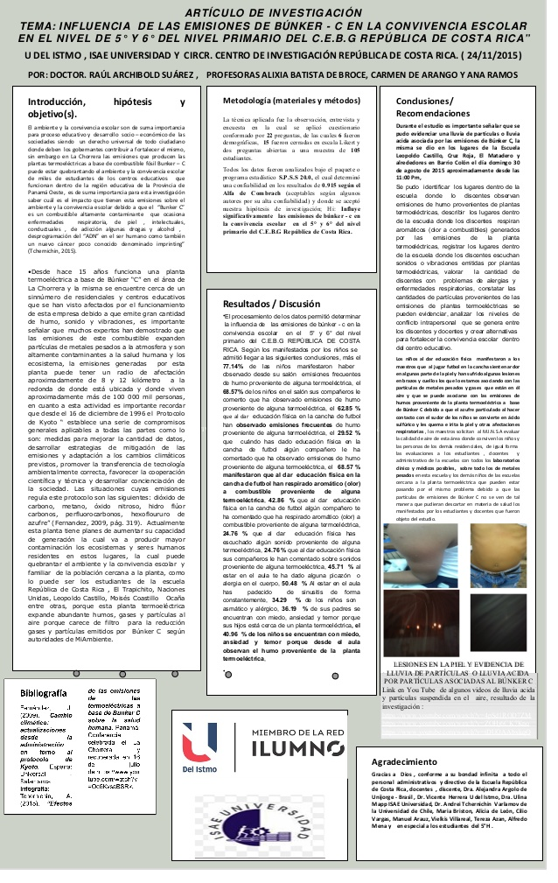

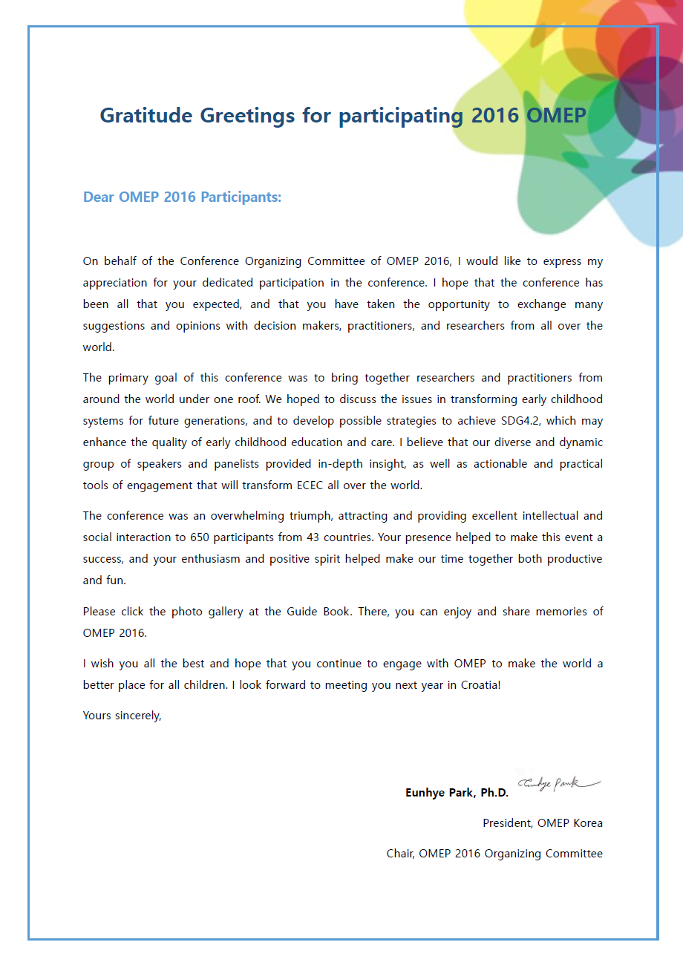

ISAE UNIVERSIDAD | SISTEMA DE INFORMACIÓN  DIRECCIÓN DE INVESTIGACIÓN Y POSTGRADO  Proyecto N° 8: Promoción de la investigación en la comunidad universitaria | SI-DIP
 |  | Páginas 20
Fecha
Noviembre 2016

DESARROLLO DEL PENSAMIENTO LÓGICO MATEMÁTICO Y COMUNICATIVO EN NIÑOS DE 4 Y 5 AÑOS

ANALISIS DE LOS RESULTADOS DEL PRE Y POST TEST
Ulina Mapp
Magister en Investigación y Evaluación Educativa
mappreid@gmail.com
ulina.mapp@isaeuniversidad.ac.pa
ISAE Universidad
Presidenta OMEP-Panamá
Gumercindo Lorenzo
Magíster en Estadística
Docente Investigador
ISAE Universidad
RESUMEN
Este estudio describe los resultados obtenidos en un pre test y post test en el área del desarrollo del pensamiento lógico matemático y comunicativo, aplicado en 13 Centros Familiares y Comunitarios de Educación Inicial que atiende a niños y niñas de cuatro y cinco años de comunidades vulnerables. A nivel general, se observa que en el Post – Test, Los centros CEFACEI presentan una mejora en todos los indicadores o ítems del instrumento de Pensamiento Procesos Comunicativos. Los promedios obtenidos en el pre y post – test fueron de 3.72 y 4.18, respectivamente. En el pre – test, ninguno de los ítems alcanzó un 80.0% de los estudiantes con respuestas correctas, a excepción ítem 3. No obstante, se debe prestar atención a las preguntas 1, 2, 5 de dicho instrumento y su método de enseñanza para el aprendizaje, ya que la proporción de estudiantes que seleccionaron la respuesta correcta no cubre el 80.0%. Las preguntas a las que se hace referencia en el post – test son:

- P1: Observa las siguientes vocales: encierra, con un lápiz de color, la vocal "a".
- P2: Observa detenidamente la palabra: observa las vocales de abajo y encierra, con un lápiz de color, la vocal que está en la palabra.
- P5: Observa la imagen: colorea la figura de la fruta que aparece oculta en el fondo.
De igual manera, en el instrumento Pensamiento Lógico Matemático, las CEFACEI seleccionadas presentan una mejora en todos los indicadores o ítems investigados (casi todos superan el 90%), excepto el 9 (56.4%) y 10 (88.8%). Los promedios en el pre y post – test fueron de 3.87 y 4.54, respectivamente. Cabe señalar, que en el post – test, el indicador de menor ponderación o que no incluye el 80.0% de los estudiantes que respondieron correctamente es el ítem 9. Esta pregunta se construyó de la siguiente manera:
- P9: “Observa los siguientes pájaros: encierra con un lápiz de color, el pájaro que va hacia la derecha”.
Este investigación está basado en los resultados conjunto y comparativos del estudio con diseño experimental pre-test / post test, sin grupo control aplicado a 13 centros CEFACEI que participan del Programa Nacer Aprendiendo. Para ello, se utilizaron dos instrumentos de evaluación: el primero, Pensamiento Procesos Comunicativos; y el segundo, Pensamiento Lógico Matemático, elaborados para el Proyecto Nacer Aprendiendo que ha sido financiado por: United Way Panamá, el Ministerio de Educación de Panamá, ISAE-Universidad, Panamá; Banistmo - Panamá y la Organización de Estados Iberoamericanos (OEI).
La población para este estudio experimental, la conforman los centros CEFACEI a mencionar: Nuevo Milenio; Villa Grecia; Loma Bonita de Catrigandí; Kulumurgu Yala; Santa Rita Arriba de Antón; Acua Yala; Adonay Shalom de Vacamonte; Altos De Cabuya de Antón; Catrigandí; Los Cerezos No. 2; Booyala Loma Cobá; Cerro Silvestre Carretera Vieja y La Esperanza. Para este informe, los resultados del centro La Esperanza serán excluidos, ya que solo presenta una medición o evaluación.
En cuanto a la metodología de evaluación se empleó el análisis de los ítems o preguntas en cada instrumento se propuso la categoría “Correcto”, si el niño (a) seguía la instrucciones y seleccionaba la respuesta acertada; “Regular” si el niño (a) seleccionaba la respuesta correcta, pero no seguía la instrucción de encerrar o pintar la respuesta, o bien seguía instrucciones pero seleccionaba otra respuesta; y la categoría “Incorrecto”, si el niño (a) no seleccionaba la respuesta adecuada, independientemente de seguir la instrucción de encerrar o de pintar. Posteriormente, se suman las respuestas “Correctas” para obtener un puntaje y calificación promedio por estudiante, centro, instrumento y etapa. La nota mínima se estableció en 2 y la máxima en 5. Además, se elaboraran gráficas que permitan la comparabilidad de cada pregunta por etapa, centro e instrumento utilizado.

Los centros cuyo promedio de evaluación estaba entre 4.5-5.0, se le puede calificar como Muy Buena su estrategia de enseñanza a preescolares; si el promedio estaba entre 4.0-4.5, se le puede calificar como Buena; y de regular aquellos CEFACEI, cuyo promedio es inferior a 4.0. El número de estudiantes que presentó el pre y post-test por centro fue el siguiente:

Centro Pre-test Post-Test Diferencia

- Altos De Cabuya Antón (16) (12) (-4);
- Nuevo Milenio (11) (7) (-4);
- Villa Grecia (20) (19) (-1);
- Loma Bonita de Catrigandí (13) (12) (-1);
- Santa Rita Arriba de Antón (11) (8) (-3);
- Catrigandí (13) (12) (-1);
- Cerro Silvestre Carretera Vieja (24) (21) (-3);
- Adonay Shalom Vacamonte (13) (11) (-2);
- Acua Yala (11) (17) (+6);
- Kulumurgu Yala (25) (19) (-6);
- Los Cerezos No. 2 (22) (21) (-1);
- Booyala Loma Cobá (19) (20) (+1).

